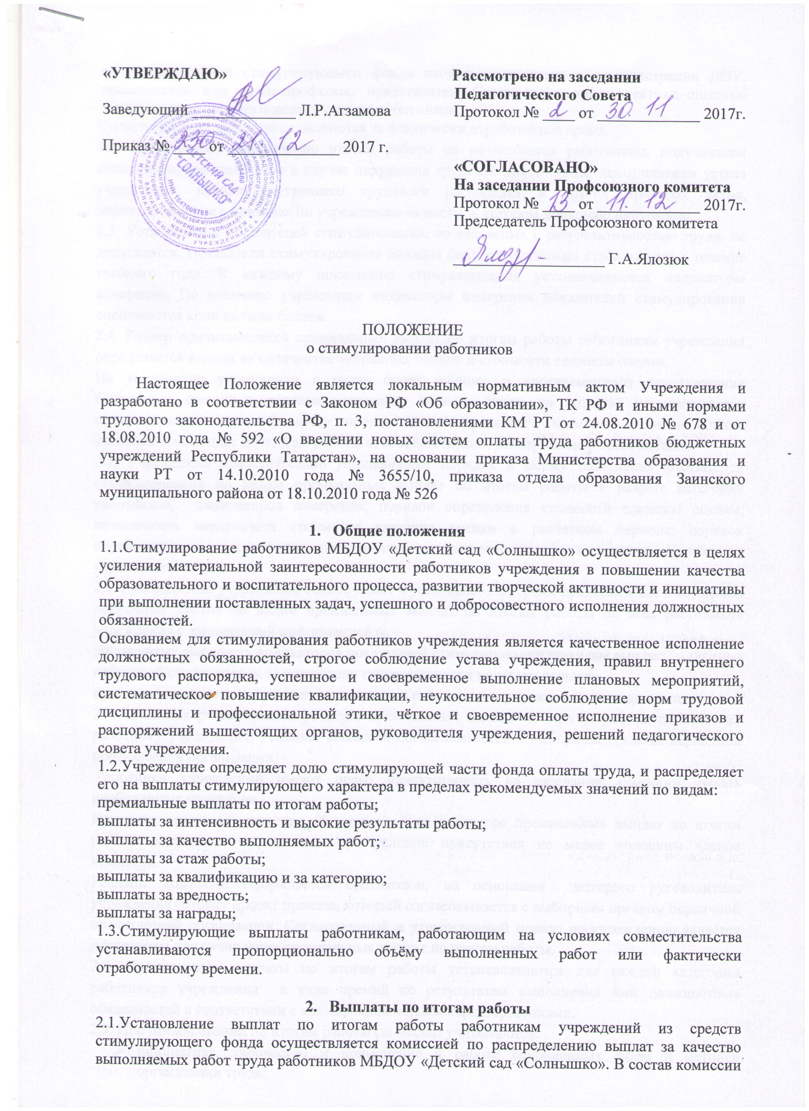

по распределению стимулирующего фонда входят: представители администрации ДОУ, председатель или члены профкома, представители Совета трудового коллектива, опытные члены из числа педагогического состава работников.
Стимулирующие выплаты начисляются за фактически отработанное время.
2.2. Премиальные выплаты по итогам работы не начисляются работникам, получившим дисциплинарное взыскание в случае нарушения трудовой дисциплины, невыполнении устава учреждения, правил внутреннего трудового распорядка и других правовых актов, зафиксированные в приказах по учреждению за месяц, в котором допущено нарушение.
2.3. Установление показателей стимулирования, не связанных с результативностью труда, не допускается. Показатели стимулирования должны быть относительно стабильными в течение учебного года. К каждому показателю стимулирования устанавливаются индикаторы измерения. По решению учреждения индикаторы измерения показателей стимулирования оцениваются количеством баллов.
2.4. Размер причитающихся премиальных выплат по итогам работы работникам учреждения определяется исходя из количества набранных оценок и стоимости единицы оценки.
На усмотрение учреждения в целях более полного и своевременного использования бюджетных средств в течение расчетного периода (срок, на который устанавливается стимулирующая выплата) может производиться перерасчет стоимости единицы оценки премиальных выплат по итогам работы и, соответственно, размер начисленных выплат.
2.5. Учреждение самостоятельно устанавливает порядок и форму заполнения показателей стимулирования по видам премиальных выплат по итогам работы в разрезе категорий работников, индикаторов измерения; порядок определения стоимости единицы оценки; возможность перерасчета стоимости единицы оценки в расчетном периоде; порядок определения размера причитающихся выплат, которые закрепляются в настоящем Положении учреждения.
2.6. Руководитель учреждения обеспечивает в установленные сроки представление в комиссию оценочных листов по видам премиальных выплат по итогам работы на всех работников учреждения с заполненной информацией о:
достигнутых значениях индикаторов показателей стимулирования по видам выплат;
набранной сумме оценок за показатели стимулирования по видам выплат;
итоговом количестве набранных оценок всеми работниками учреждения по видам выплат;
2.7. Комиссия рассматривает размеры премиальных выплат по итогам работы по каждому работнику учреждения. Решение комиссии согласовывается с выборным органом первичной профсоюзной организации.
Работники учреждений имеют право присутствовать на заседании комиссии, давать необходимые пояснения.
Комиссия принимает решение об установлении и размере премиальных выплат по итогам работы открытым голосованием при условии присутствия не менее половины членов комиссии.
Решение комиссии оформляется протоколом, на основании которого руководитель учреждения готовит проект приказа, который согласовывается с выборным органом первичной профсоюзной организации. Согласованный и утвержденный приказ по учреждению является основанием для начисления премиальных выплат по итогам работы.
2.8. Премиальные выплаты по итогам работы устанавливаются для каждой категории работников учреждения в виде премий по результатам выполнения ими должностных обязанностей в соответствии с квалификационными характеристиками.
2.9. При премировании по итогам работы (за месяц) учитываются:
- инициатива, творчество и применение в работе современных форм и методов организации труда;
- достижение высоких результатов в работе в соответствующий период;
- качественная подготовка и своевременная сдача отчетности;
- участие в инновационной деятельности;
- качественная подготовка и своевременная сдача отчетности учреждения;
- участие в соответствующем периоде в выполнении важных работ, мероприятий.
2.10. Перечень отдельных видов деятельности, за реализацию которых работникам устанавливаются выплаты за интенсивность и высокие результаты работы, определяется учреждением исходя из основных направлений политики, реализуемых в области образования Президентом Российской Федерации, Правительством Российской Федерации, органами государственной власти Республики Татарстан, органами местного самоуправления, муниципальными органами управления образованием, администрацией учреждения.
2.11. Перечень дополнительных работ, которые не учтены в должностных обязанностях работников; отдельных видов деятельностей; особых режимов работы; мероприятий, направленных на повышение авторитета и имиджа учреждения среди населения; особо важных и срочных работ; устанавливаются учреждением самостоятельно (с конкретной расшифровкой видов работ).

